Práctica 0 Serie Trigonométrica de Fourier de señales periódicas
Muñoz Juárez Rafael
mayo del 2024
Primeras pruebas realizadas en Matlab.

Ejercicio A
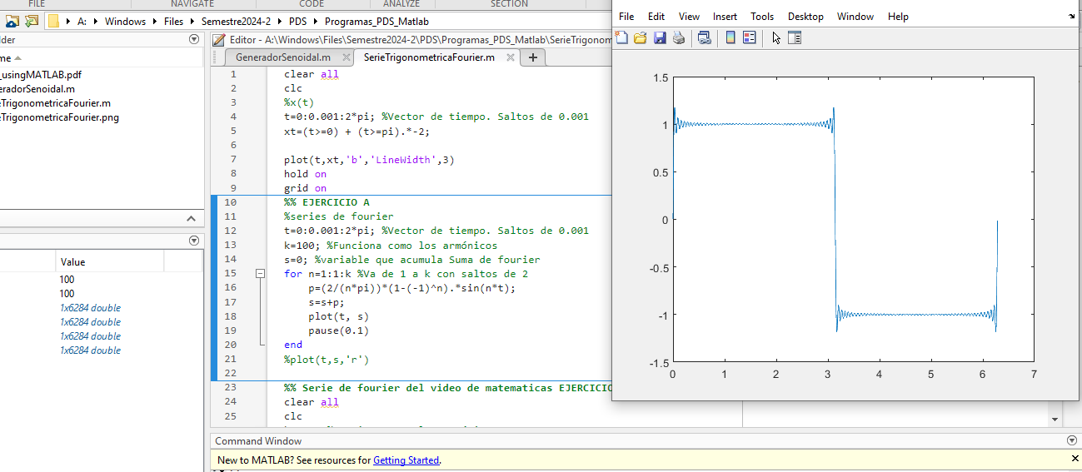

Ejercicio B
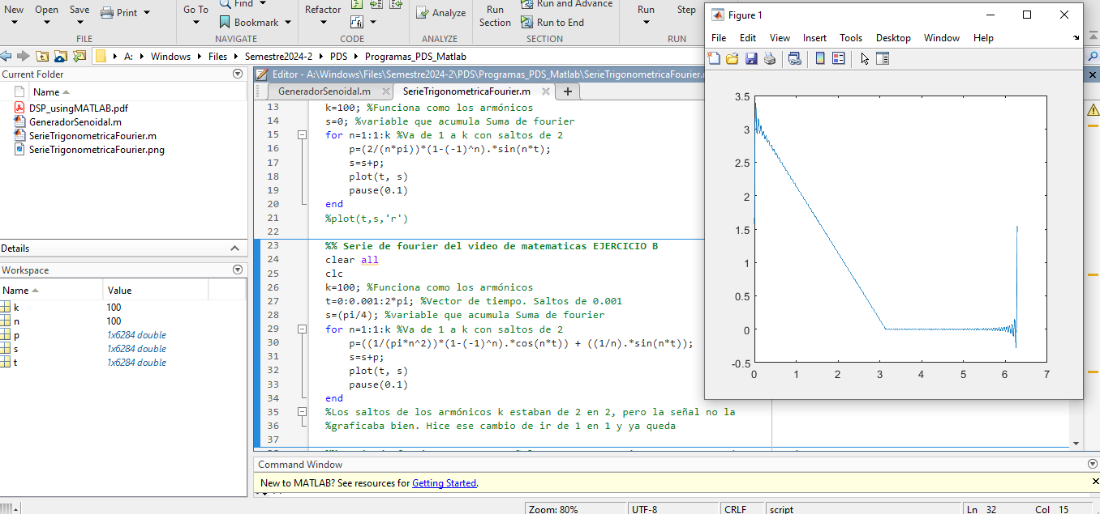

Ejercicio C
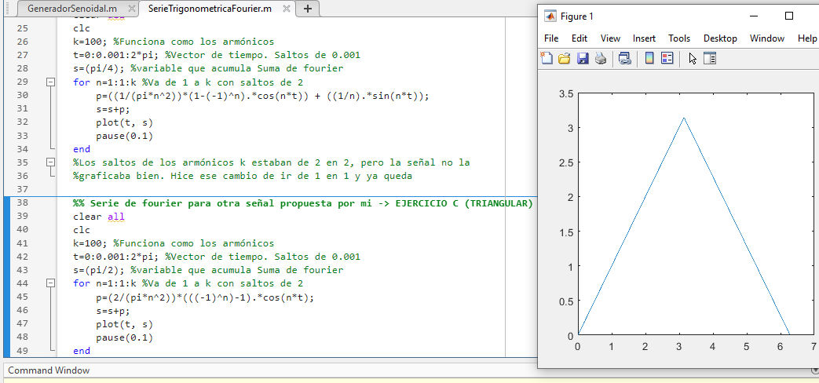

Ahora hago la prueba programando en C

//************************* Señal A *********** son líneas horizontales de amplitud 1 y -1 de longitud pi
for(t=0; t<2*pi;t=t+0.001){ //Tiempo. En matlab es un vector de tiempo de 0 a 2t con saltos de 1ms t=0:0.001:2*pi
for(int n=1; n<k; n++){ //Para los armónicos. Definidos por k
senial = senial + ((2/(pi*n))*(1-(pow(-1,n)))*sin(n*t));
}
fprintf(fourier, "%f\n", senial);
senial = 0;
}
//En matlab tengo mi hoja de datos de 6283 valores -> Esto viene de 2*pi que es mi periodo * 1000 saltos de tiempo
//****************************************************************
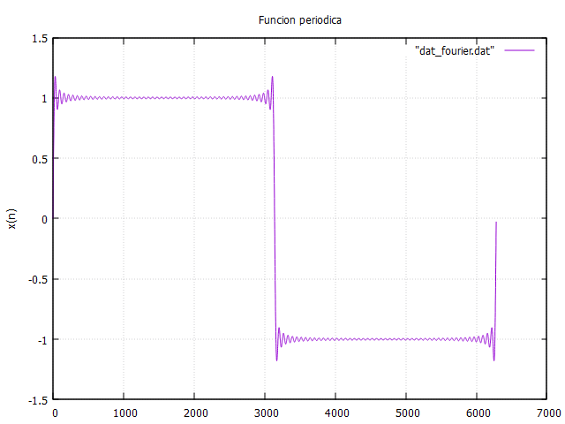

//************************* Señal B ***********
for(t=0; t<2*pi;t=t+0.001){ //Tiempo. En matlab es un vector de tiempo de 0 a 2t con saltos de 1ms t=0:0.001:2*pi
senial = pi/4;
for(int n=1; n<k; n++){ //Para los armónicos. Definidos por k
senial = senial + ((1/(pi*n*n))*(1-pow(-1,n))*cos(n*t)+(sin(n*t)/n));
}
fprintf(fourier, "%f\n", senial);
}
//****************************************************************

Aquí hay dos puntos que quiero remarcar, el primero sería el término a0 que va fuera de la sumatoria, este valor se debe colocar cada que hizo el barrido de la suma de los armónicos k. En matlab coincidió con la tabla de valores de la variable s (acumulador de sumas).
Y el segundo punto es que no me salía la señal porque en la expresión coloqué (1/n)*sin(n*t) y al final me funcionó si sólo dividía entre n.
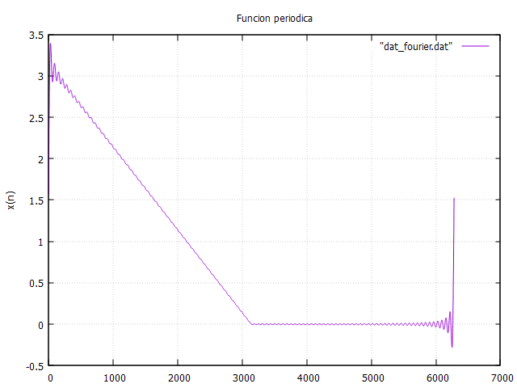

//************************* Señal C *********** Señal triangular
senial = pi/2;
for(t=0; t<2*pi;t=t+0.001){ //Tiempo. En matlab es un vector de tiempo de 0 a 2t con saltos de 1ms t=0:0.001:2*pi
for(int n=1; n<k; n++){ //Para los armónicos. Definidos por k
senial = senial + (2/(pi*n*n)*(pow(-1,n)-1)*cos(n*t));
}
fprintf(fourier, "%f\n", senial);
senial = 0;
}
//***************************************************************
